
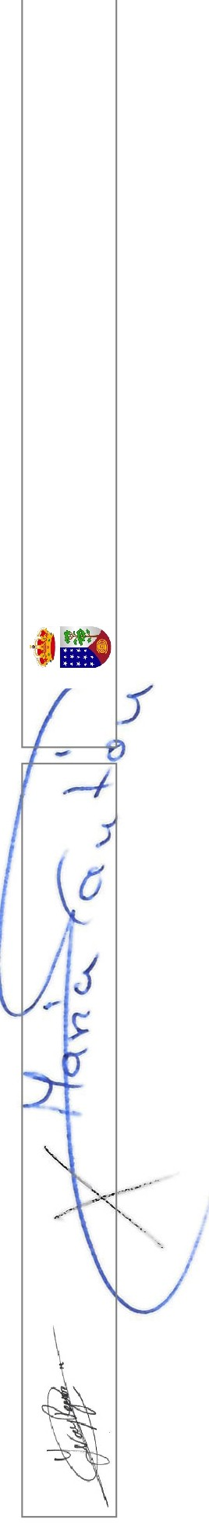
Cód. Valid
Document
Ayuntamiento de la
Villa de Garafia
CONVENIO DE COLABORACIÓN ENTRE EL AYUNTAMIENTO DE LA VILLA DE GARAFÍA Y LA ASOCIACIÓN DE VECINOS DE BURACAS PARA LA GESTIÓN DE EL TRUEQUE.
De una parte D. /Dña. Yeray Rodríguez Rodríguez, en calidad de Alcalde-Presidente del ILTRE. AYUNTAMIENTO DE LA VILLA DE GARAFÍA con CIF P3801600B y domicilio en la C/ Díaz y Suárez, actuando en nombre y representación de esa Corporación.
De otra parte, la Asociación de vecinos "Buracas", con CIF G38376406 y domicilio fiscal en Los Barreros, Las Tricias, Villa de Garafía .
EXPONEN
Que los estatutos de la Asociación de vecinos "Buracas", en su artículo 2, contemplan los siguientes fi nes:
1 .
Representar los intereses vecinales en todas las cuestiones de interés común que le sean propias y actuar como centro de actividades vecinales.
2.
Gestionar de las autoridades competentes la adopción de medias que se consideren que han de reanudar en la promoción y atención de desarrollo social, que se eleve adecuada y dignamente a los medios de vida y subsistencia vecinal de estos
3.
Cooperar y vigilar el buen funcionamiento de las actividades e instituciones, elevando al efecto las oportunas propuestas, quejas, informaciones y denuncias.
4.
Asistir a las Autoridades y Juntas encargadas de la asistencia social en todas sus formas y secunden las mismas en las iniciativas que puedan convenir a los intereses de los socios.
Colaborar en todas las cuestiones de buena vecindad y protección de menores.
S.
6.
Fomentar la creación de asociaciones juveniles como causa de las inquietudes de los hijos de los asociados.
7.
Alentar a la unión y la hermandad entre los socios, organizando acciones de carácter recreativo, deportivo, cultural, formativo, social, etc. Que contribuyen a crear un ambiente de grata convivencia.
8.
Promover la solución de los problemas relativos a la higiene, salub r idad, urbanismo, enseñanza, infancia, minusvalía y tercera edad.
Ayuntamiento de la Villa de Garafia
C/ Díaz Suárez, 1, Villa de Garafía. 38787 (Santa Cruz de Tenerife). Tfno. 922 400 029. Fax: 922 40 00 00
YERAY RODRIGUEZ RODRIGUEZ (2 de 2) ALCALDE-PRESIDENTE
Fecha Firma: 10/03/2021
HASH: 3cffba66bbe5c4f240eeeb892055197c
NIEVES YOLANDA PEREZ LORENZO (1 de 2) SECRETARIA-INTERVENTORA ACCTAL.
Fecha Firma: 09/03/2021
HASH: 754ac50cbf4067ca50b319ae76204d6e
CONVENIO
Número: 2021-0002 Fecha: 09/03/2021


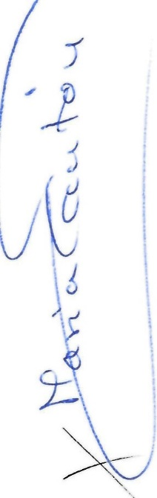
Cód. Valid
Document
Ayuntamiento de la
Villa de Garafia
9. Desarrollar la cooperación de todas aquellas personas que poseen interés de cualquier clase, dentro de unos planteamientos razonables, en orden de una mejor defensa de los intereses comunes .
10. Cualesquiera otros análogos a los anteriores
ESTIPULACIONES
PRIMERA: El objeto del presente Convenio es establecer las bases de colaboración entre el Ayuntamiento de La Villa de Garafía y la Asociación de vecinos "Buracas" con la finalidad de otorgar una ayuda económica para que se lleve a cabo por parte de la asociación la gestión de "El Trueque" en base al proyecto presentado.
SEGUNDA: La Asociación de vecinos "Buracas" se compromete a:
a)
Recoger las donaciones que se hacen al servicio, seleccionarla y exponerla en buenas cond icione s.
Mantener el servicio de lavandería.
M antener un horario y unos días fijos de apertura para ofrecer el servicio con garantías.
Recoger las donaciones depositadas en el contenedor de Las Tricias. M antener las instalaciones limpias y en correcto estado.
b)
c)
d)
e)
TERCERA: El Ayuntamiento de La Villa de Garafía tendrá las siguientes obligaciones y derechos:
a)
Colaborar con la iniciativa con una aportación de 3.600€
b)
Velar por el cumplimiento del presente Convenio, pudiendo disolver el mismo, si la
asociación incumpliera sus estipulaciones o los objetivos y fines señalados en este.
c)
Colaborar con la Asociación.
CUARTA: La duración y resolución del Convenio:
El presente Convenio comenzará a surtir efecto a partir del 1 de enero del año 2021
hasta el 31 de diciembre de 2021.
QUINTA: SERÁN CAUSAS DE RESOLUCIÓN DEL PRESENTE CONVENIO.
a) La denuncia de las partes en cualquier momento de la vigencia del convenio o sus
prórrogas, realizadas por escrito con una antelación mínima de un mes.
Ayuntamiento de la Villa de Garafía
C/ Díaz Suárez, 1, Villa de Garafia. 38787 (Santa Cruz de Tenerife). Tfno. 922 400 029. Fax: 922 40 00 00
CONVENIO
Número: 2021-0002 Fecha: 09/03/2021


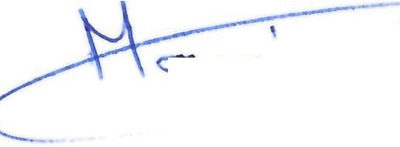

Cód. Valid
Document
A.v. untamiento de la
Villa de Garafia
La no disponibilidad presupuestaria para el fin del objeto del convenio .
b)
c)
El mutuo acue rdo.
d)
El incumplimiento de las estipulaciones previstas en el presente convenio.
SEXTA: Ambas partes se comprometen a realizar cuantos actos y a otorgar cuantos documentos públicos sean precisos para la debida formalización, constancia y desar rollo de lo convenido .
SEPTIMO: RÉGIMIEN JUR ÍDICO.
El presente Convenio de Colaboración se encuadra jurídicamente en el artículo 4.1.d)
del Real Decreto Legislativo
011, de 14 de noviembre, por el que se aprueba el texto
refundido de la Ley de Contratos del Sector Pú blico, esta ndo, por tanto, excluido de su aplicación directa, si bien se aplicarán los principios de dicha Ley para resolver las dudas y lagunas que puedan surgir durante su vigencia.
Asimismo, el presente Convenio posee carácter administrativo, rigiendo en su interpretación y desarrollo el ordenamiento jurídico administrativo, y con expresa sumisión de las partes a la jurisdicción contenciosa-administrativa, competente para conocer de cuantos litigios entre las partes pudieran surgir como consecuencia del presente Convenio.
Y en prueba de conformidad con todo lo expuesto, las partes firman el presente Convenio, en duplicado ejemplar, en el lugar u fecha arriba indicados.
El alcalde de la Villa de Garafía
Presidenta de la Asociación de Vecinos Buracas
Yeray Rodríguez Rodríguez
María del Carmen Cantón Borbalan
DNI.: 27242165E
\ ,' .
o.
e-_
Ayuntamiento de la Villa de Garafía
C/ Díaz Suárez, 1, Villa de Garafía. 38787 (Santa Cruz de Tenerife). Tfno. 922 400 029. Fax: 922 40 00 00
CONVENIO
Número: 2021-0002 Fecha: 09/03/2021


Cód. Valid
Document
Ayuntamiento dela
Villa de Garafia
Ayuntamiento de la Villa de Garafía
C/ Díaz Suárez, 1, Villa de Garafía. 38787 (Santa Cruz de Tenerife). Tfno. 922 400 029. Fax: 922 40 00 00
CONVENIO
Número: 2021-0002 Fecha: 09/03/2021

